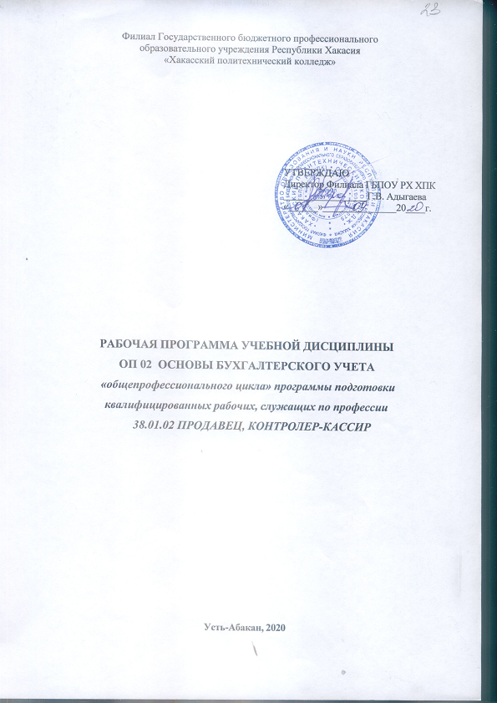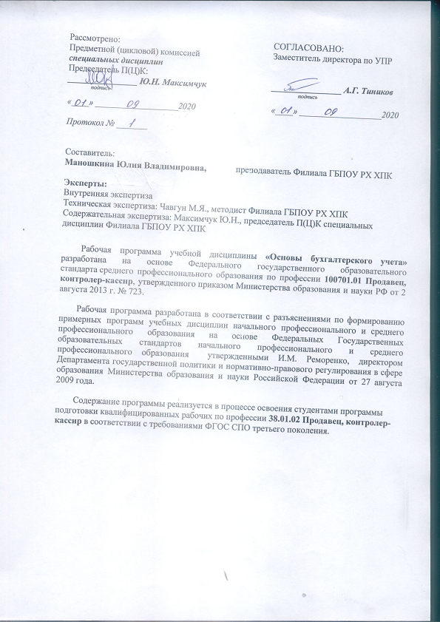СОДЕРЖАНИЕ
- ПАСПОРТ ПРОГРАММЫ УЧЕБНОЙ ДИСЦИПЛИНЫ  - РЕЗУЛЬТАТЫ ОСВОЕНИЯ ПРОФЕССИОНАЛЬНОГО МОДУЛЯ | 4  5
- СТРУКТУРА И СОДЕРЖАНИЕ УЧЕБНОЙ ДИСЦИПЛИНЫ | 6
- ТЕМАТИЧЕСКИЙ (ПОУРОЧНЫЙ) ПЛАН | 9
- УСЛОВИЯ РЕАЛИЗАЦИИ ПРОГРАММЫ УЧЕБНОЙ ДИСЦИПЛИНЫ | 10
- КОНТРОЛЬ И ОЦЕНКА РЕЗУЛЬТАТОВ ОСВОЕНИЯ УЧЕБНОЙ ДИСЦИПЛИНЫ  - ЛИСТ ИЗМЕНЕНИЙ И ДОПОЛНЕНИЙ, ВНЕСЕННЫХ В РАБОЧУЮ ПРОГРАММУ | 11  15

1. ПАСПОРТ ПРОГРАММЫ УЧЕБНОЙ ДИСЦИПЛИНЫ
ОП 02 ОСНОВЫ БУХГАЛТЕРСКОГО УЧЕТА
1.1. Область применения программы
Рабочая программа учебной дисциплины является частью основной профессиональной образовательной программы подготовки квалифицированных рабочих, служащих в соответствии с ФГОС по профессии СПО 38.01.02 Продавец, контролер-кассир.
Программа учебной дисциплины может быть использована:
в дополнительном профессиональном образовании при организации повышения квалификации и переподготовки по профессиям «Продавец продовольственных товаров», «Продавец непродовольственных товаров», «Кассир торгового зала» на базе среднего общего и основного общего образования. Опыт работы не требуется.
1.2. Место дисциплины в структуре основной профессиональной образовательной программы: дисциплина входит в общепрофессиональный цикл.
1.3. Цели и задачи дисциплины – требования к результатам освоения дисциплины:
В результате освоения учебной дисциплины обучающийся должен уметь:
- применять нормативное регулирование бухгалтерского учета;
- ориентироваться на международные стандарты финансовой отчетности;
- соблюдать требования к бухгалтерскому учету;
- следовать методам и принципам бухгалтерского учета;
- использовать формы и счета бухгалтерского учета.
В результате освоения учебной дисциплины обучающиеся должны знать:
- нормативное регулирование бухгалтерского учета и отчетности;
- национальную систему нормативного регулирования;
- международные стандарты финансовой отчетности;
- понятие бухгалтерского учета;
- основные требования к ведению бухгалтерского учета;
- предмет, методы и принципы бухгалтерского учета;
- сущность и значение бухгалтерского учета;
- план счетов бухгалтерского учета;
- формы бухгалтерского учета.
1.4. Рекомендуемое количество часов на освоение программы дисциплины:
всего – 48 часов, в том числе:
максимальной учебной нагрузки студентов – 48 часов, включая:
обязательной аудиторной учебной нагрузки обучающегося – 32 часа;
самостоятельной работы обучающегося – 16 часов.

2. результаты освоения ПРОФЕССИОНАЛЬНОГО МОДУЛЯ

Результатом освоения программы профессионального модуля является овладение обучающимися видом профессиональной деятельности Основы бухгалтерского учета, в том числе профессиональными (ПК) и общими (ОК) компетенциями:
Код | Наименование результата обучения
ПК 1.1 | Обрабатывать первичные бухгалтерские документы.
ПК 1.2 | Проводить учет денежных средств, оформлять денежные и кассовые документы.
ПК 1.3 | Составлять формы бухгалтерской отчетности в установленные законодательством сроки.
ПК 1.4 | Формировать бухгалтерские проводки по учету имущества организации на основе рабочего плана счетов бухгалтерского учета.
ОК 1 | Понимать сущность и социальную значимость своей будущей профессии, проявлять к ней устойчивый интерес.
ОК 2 | Организовывать собственную деятельность, исходя из цели и способов ее достижения, определенных руководителем.
ОК 3 | Анализировать рабочую ситуацию, осуществлять текущий и итоговый контроль, оценку и коррекцию собственной деятельности, нести ответственность за результаты своей работы.
ОК 4 | Осуществлять поиск информации, необходимой для эффективного выполнения профессиональных задач.
ОК 5 | Использовать информационно-коммуникационные технологии в профессиональной деятельности.
ОК 6 | Работать в команде, эффективно общаться с коллегами, руководством, клиентами.
ОК 7 | Соблюдать правила реализации товаров в соответствии с действующими санитарными нормами и правилами, стандартами и Правилами продажи товаров.

3. СТРУКТУРА И СОДЕРЖАНИЕ УЧЕБНОЙ ДИСЦИПЛИНЫ
ОП 02 ОСНОВЫ БУХГАЛТЕРСКОГО УЧЕТА

Коды профессиональных компетенций | Наименования разделов  профессионального модуля* | Всего  часов  (макс. учебная нагрузка и практики) | Объем времени, отведенный на освоение междисциплинарного курса (курсов) |  |  | Практика
 |  |  | Обязательная аудиторная учебная нагрузка студента |  | Самостоятельная работа студента,  часов | Учебная,  часов | Производственная,  часов  (если предусмотрена рассредоточенная практика)
 |  |  | Всего,  часов | в т.ч. лабораторные работы и практические занятия,  часов
1 | 2 | 3 | 4 | 5 | 6 | 7 | 8
ОП 02 | ОП 02 Основы бухгалтерского учета | 48 | 8 | 24 | 16
 | Всего: | 48 | 8 | 24 | 16

3.1. Содержание учебной дисциплины
ОП 02 ОСНОВЫ БУХГАЛТЕРСКОГО УЧЕТА

Наименование разделов и тем | Содержание учебного материала, лабораторные и практические работы, самостоятельная работа обучающихся | Объем часов | Уровень освоения
1 | 2 | 3 | 4
ОП 02 Основы бухгалтерского учета
Раздел 1. Нормативное регулирование бухгалтерского учета и отчетности |  | 16
Тема 1.1. Нормативное регулирование бухгалтерского учета и отчетности в России | Содержание учебного материала. | 2 | 2
 | Нормативное регулирование бухгалтерского учета и отчетности. Роль нормативного регулирования в организации бухгалтерского учета в России. Задачи и механизмы осуществления нормативного регулирования. Функции основного методологического центра регулирования бухгалтерского учета. Характеристика четырех уровней документов, обеспечивающих национальную систему нормативного регулирования бухгалтерского учета в России.
 | Практическая работа № 1. Применение нормативного регулирования бухгалтерского учета. Классификация нормативных документов в соответствии с принятой системой нормативного регулирования бухгалтерского учета в России. | 2 | 2
 | Практическая работа № 2. Анализ Федерального закона «О бухгалтерском учете». | 2 | 2
Тема 1.2. Международные стандарты финансовой отчетности | Содержание учебного материала. | 2 | 2
Национальная система нормативного регулирования. Международные стандарты финансовой отчетности Определение международных стандартов финансовой отчетности (МСФО). Функции Комитета по международным стандартам финансовой отчетности. Характеристика процессов разработки,
утверждения и совершенствования МСФО. Применение МСФО. Сущность базовых принципов (допущений) МСФО. Характеристика качественных аспектов информации для ее использования в качестве отчётной на международном уровне. Список МСФО. Цель составления финансовой отчетности. Основные элементы финансовой отчетности. Требования к финансовой отчетности. Представление финансовой отчетности (выдержки из МСФО).
 | Практическая работа № 3. Ориентирование на международные стандарты финансовой отчетности. Определение международных стандартов финансовой отчетности (МСФО) | 2 | 2
 | Практическая работа № 4. Сущность базовых принципов (допущений) МСФО. | 2 | 2
 | Практическая работа № 5. Соблюдение требований к бухгалтерскому учету. Сущность и значение бухгалтерского учета в современных условиях. | 2 | 2
 | Практическая работа № 6. Следование методам и принципам бухгалтерского учета. Оформление первичных бухгалтерских документов. | 2 | 2
Раздел 2. Основные требования к ведению бухгалтерского учета |  | 14
Тема 2.1.  Основные понятия бухгалтерского учета и его сущность | Содержание учебного материала. | 2 | 2
 | Понятие бухгалтерского учета. Сущность и значение бухгалтерского учета. Предмет, методы и принципы бухгалтерского учета. Определение понятия бухгалтерского учета. Предмет и метод бухгалтерского учета. Значение метода бухгалтерского учета и его составных частей. Принципы бухгалтерского учета. Цель и задачи бухгалтерского учета в условиях рыночной экономики. Функции, выполняемые бухгалтерским учетов в система управления организацией.
 | Практическая работа № 7. Тренинг по записи хозяйственных операций с помощью бухгалтерских проводок и корреспонденции счетов. | 2 | 2
 | Практическая работа № 8. Оформление результатов инвентаризации имущества и обязательств организации. | 2 | 2
 | Практическая работа № 9. Тренинг по особенностям соблюдения требований к ведению бухгалтерского учета в современных условиях. | 2 | 2
 | Практическая работа № 10. Использование форм и счетов бухгалтерского учета. | 2 | 2
 | Практическая работа № 11. Составление бухгалтерских проводок по хозяйственным операциям. | 2 | 2
 | Практическая работа № 12.Тренинг по классификации типов хозяйственных операций. | 2 | 2
Самостоятельная работа обучающихся.  Систематическая проработка конспектов занятий, учебной и специальной литературы.Тестирование.Подготовка сообщений.Решение профессиональных задач.Выполнение заданий практической работы, оформление практической работы.  Тематика внеаудиторной самостоятельной работы:  Подготовка рефератов по одной из следующих тем:  - Распределение совокупности нормативных документов бухгалтерского учета по уровням регулирования в соответствии принятой классификацией;  - Определение функций комитета по международным стандартам финансовой отчетности;  - Характеристика качественных аспектов информации для её использования в качестве отчетной на международном уровне;  - Использование метода бухгалтерского учета для мониторинга системы хозяйствования организации;  - Характеристика контрольной функции, выполняемой бухгалтерским учетом в системе управления организацией;  - Цели и назначение проведения инвентаризации имущества и обязательств организации;  - Механизмы оценки затрат и калькуляции себестоимости продукции (работ, услуг);  - Виды счетов бухгалтерского учета, характеристика корреспонденции счетов и бухгалтерских проводок. |  | 16
Итоговая аттестация: зачет |  | 2
ИТОГО: |  | 48

4. тематический (поурочный) план
№ урока | Название разделов и тем | Макс.учебн.нагрузка студ. (час.) | Самостоятельная учебная работа студентов, час. | Кол-во обязательной аудиторной учебной нагрузки при очной форме обучения, часы
 |  |  |  | Всего | в т.ч. лаборатор-ные и практичес-кие занятия
1 | 2 | 3 | 4 | 5 | 6
2 курс
1 семестр (16 часов)
 | Раздел 1. Нормативное регулирование бухгалтерского учета и отчетности | 16 | 8 | 16 | 12
1 | Нормативное регулирование бухгалтерского учета и отчетности в России. | 2 |  | 2
2 | Практическая работа № 1. Применение нормативного регулирования бухгалтерского учета. | 2 | 2 | 2 | 2
3 | Практическая работа № 2. Анализ Федерального закона «О бухгалтерском учете». | 2 |  | 2 | 2
4 | Международные стандарты финансовой отчетности. | 2 | 2 | 2
5 | Практическая работа № 3. Ориентирование на международные стандарты финансовой отчетности. | 2 |  | 2 | 2
6 | Практическая работа № 4. Сущность базовых принципов (допущений) МСФО. | 2 | 2 | 2 | 2
7 | Практическая работа № 5. Соблюдение требований к бухгалтерскому учету. Сущность и значение бухгалтерского учета в современных условиях. | 2 |  | 2 | 2
8 | Практическая работа № 6. Следование методам и принципам бухгалтерского учета. Оформление первичных бухгалтерских документов. | 2 | 2 | 2 | 2
2 семестр (16 часов)
 | Раздел 2. Основные требования к ведению бухгалтерского учета | 16 | 8 | 16 | 12
9 | Основные понятия бухгалтерского учета и его сущность. | 2 |  | 2
10 | Практическая работа № 7. Тренинг по записи хозяйственных операций с помощью бухгалтерских проводок и корреспонденции счетов. | 2 | 2 | 2 | 2
11 | Практическая работа № 8. Оформление результатов инвентаризации имущества и обязательств организации. | 2 | 2 | 2 | 2
12 | Практическая работа № 9. Тренинг по особенностям соблюдения требований к ведению бухгалтерского учета в современных условиях. | 2 |  | 2 | 2
13 | Практическая работа № 10. Использование форм и счетов бухгалтерского учета. | 2 |  | 2 | 2
14 | Практическая работа № 11. Составление бухгалтерских проводок по хозяйственным операциям. | 2 | 2 | 2 | 2
15 | Практическая работа № 12.Тренинг по классификации типов хозяйственных операций. | 2 | 2 | 2 | 2
 | Зачет | 2 |  | 2
 | Итого: | 32 | 16 | 32 | 24

5. условия реализации программы УЧЕБНОЙ дисциплины

4.1.Требования к минимальному материально-техническому обеспечению
Реализация учебной дисциплины требует наличия учебного кабинета «Организация и технология розничной торговли».
Оборудование учебного кабинета:
- посадочные места по количеству обучающихcя;
- рабочее место преподавателя;
- комплект учебно-методической документации;
- образцы упаковок продовольственных и непродовольственных товаров;
- наглядные пособия;
- комплект бланков документов учета кассовых операций.
Технические средства обучения:
- компьютер с лицензионным программным обеспечением, DVD, мультимедийный проектор, экран.
4.2. Информационное обеспечение обучения.
Перечень рекомендуемых учебных изданий, интернет ресурсов, дополнительной литературы.
Основные источники:
- Закон РФ «О защите прав потребителей» от 15 декабря 2008 года;
- Козюлина Н.С. Продавец, контролер-кассир: Учебник. – 5-е изд., перераб. и доп. – М : Издательско-торговая корпорация «Дашков и К», 2008. – 428 с. ;
- Памбухчиянц О.В. Технология розничной торговли: Учебник для начального профессионального образования по профессии «Продавец, контролер-кассир». – 6-е изд., перераб. и доп. – М.: Издательско-торговая корпорация «Дашков и К», 2008. – 284 с.
Законодательные акты:
- Конституция Российской федерации;
- Закон Российской Федерации № 2300-1 о защите прав потребителей;
- Кодекс Российской Федерации Об административных правонарушениях» от 12.2001 N 195-ФЗ (принят ГД ФС РФ 20.12.2001) (ст. 14.5 КоАП РФ);
- Правила продажи отдельных видов товаров;
- ГОСТ Р 51773-2001 Розничная торговля. Классификация предприятий;
- «Инструкция о порядке приемки продукции производственно-технического назначения по количеству № П-6»;
- «Инструкция о порядке приемки продукции производственно-технического назначения по качеству № П-7»;
- Закон о рекламе.

Дополнительные источники:
- Памбухчиянц О.В. Организация и технология розничной торговли: Учебник для студентов средних специальных заведений. – 2-е изд., перераб. и доп. – М.: Информационно-внедренческий центр «Маркетинг», 2001. – 450 с.;
- http://www. znaytovar. ru;
- http://www. commodity. ru
- Журналы: «Российская торговля», «Современная торговля» и др.;
- Должностные инструкции в торговле. Справочник для руководителя и кадровика. – М.: «А-Приор». 2009. – 188с.;
- Памбухчиянц Г.Г. Пособие для продавца, М.: Экономика, 1987;
- Ануфпиев Н.В., Федосеев А.А. Технология работы магазина: учебник для коп.проф.-техн. уч-щ. – 2-е изд., перераб. и доп. – М.: Экономика, 1983. – 240 с.;
- Вилкова С.А. «Товароведение и экспертиза непродовольственных товаров». Словарь-справочник, Москва, 2009;
- Горюнова О.Б, Додонкин Ю.В, Злобина Г.И. и др. ; Под ред. А.Н.Неверова. Практикум по товароведению и экспертизе промышленных товаров: Учеб. Пособие для студ. высш. учеб. заведений – М.: Издательский центр «Академия», 2005;
- Мазилкина Е.И. Организация работы магазина. Изд-во: « Дашков и К», 2009 г.;
- Ходеев Ф.П. Маркетинг для студентов средних специальных учебных заведений /Серия «Учебники и учебные посоия».- Ростов н/Д: «Феникс», 2003;
- Яковенко Н.В. Кассир торгового зала: учеб. пособие для нач. проф. образования – М.: Издательский центр «Академия», 2008 (Ускоренная форма подготовки).

6. КОНТРОЛЬ И ОЦЕНКА РЕЗУЛЬТАТОВ ОСВОЕНИЯ УЧЕБНОЙ ДИСЦИПЛИНЫ
Текущий контроль проводится преподавателем в процессе проведения практических работ, тестирования, а также выполнения обучающимися индивидуальных заданий – реферативных работ, докладов.
Обучение по учебной дисциплине завершается промежуточной аттестацией в форме дифференцированного зачета.
Для промежуточной аттестации и текущего контроля преподавателем разработаны и утверждены фонды оценочных средств (ФОС). ФОС включают в себя педагогические контрольно-измерительные материалы, предназначенные для определения соответствия (или несоответствия) индивидуальных образовательных достижений основным показателям результатов подготовки: тесты, перечень реферативных работ, докладов и критерии их оценки; вопросы для проведения дифференцированного зачета по дисциплине.
Оценка индивидуальных образовательных достижений по результатам текущего контроля и промежуточной аттестации производится в соответствии с универсальной шкалой (таблица).

Результаты  (освоенные профессиональные компетенции) | Основные показатели оценки результата | Формы и методы контроля и оценки
ПК 1.1. Обрабатывать первичные бухгалтерские документы. | - применять нормативное регулирование бухгалтерского учета. | Контроль деятельности учащихся  выполнения практической работы
ПК 1.2. Проводить учет денежных средств, оформлять денежные и кассовые документы. | -следовать методам и принципам бухгалтерского учета. | Контроль деятельности учащихся  выполнения практической работы
ПК 1.3. Составлять формы бухгалтерской отчетности в установленные законодательством сроки. | -ориентироваться на международные стандарты финансовой отчетности. | Контроль деятельности учащихся  выполнения практических работ
ПК 1.4. Формировать бухгалтерские проводки по учету имущества организации на основе рабочего плана счетов бухгалтерского учета. | -использовать формы и счета бухгалтерского учета. | Контроль деятельности учащихся по алгоритму (тестирование)  Контроль деятельности учащихся  выполнения практической работы
Формы и методы контроля и оценки результатов обучения должны позволять проверять у обучающихся не только сформированность профессиональных компетенций, но и развитие общих компетенций и обеспечивающих их умений.
Результаты  (освоенные общие компетенции) | Основные показатели оценки результата | Формы и методы контроля и оценки
ОК 1. Понимать сущность и социальную значимость своей будущей профессии, проявлять к ней устойчивый интерес. | - демонстрация интереса к будущей профессии. | Экспертное наблюдение и оценка на практических занятиях, при выполнении работ по учебной и производственной практик
ОК 2. Организовывать собственную деятельность, исходя из цели и способов ее достижения, определенных руководителем. | - оценка эффективности и качества выполнения;  - взаимодействие с обучающимися, преподавателями и мастерами в ходе обучения | Экспертное наблюдение и оценка на практических занятиях, при выполнении работ по учебной и производственной практики
ОК 3. Анализировать рабочую ситуацию, осуществлять текущий и итоговый контроль, оценку и коррекцию собственной деятельности, нести ответственность за результаты своей работы. | - выбор и применение методов и способов решения профессиональных задач в области продажи непродовольственных товаров;  -оценка эффективности и качества выполнения;  -решение стандартных и нестандартных профессиональных задач в области продажи непродовольственных товаров. | Текущий контроль в форме:  - отчета выполнения практических занятий;
ОК 4. Осуществлять поиск информации, необходимой для эффективного выполнения профессиональных задач. | - нахождение и использование информации для эффективного выполнения профессиональных задач, профессионального и личностного развития. | Экспертное наблюдение и оценка на практических занятиях при выполнении работ по учебной и производственной практики
ОК 5. Использовать информационно-коммуникационные технологии в профессиональной деятельности. | - демонстрация навыков использования информационно-коммуникационные технологии в профессиональной деятельности. | Экспертное наблюдение и оценка на практических занятиях при выполнении работ по учебной и производственной практики
ОК6. Работать в команде, эффективно общаться с коллегами, руководством, клиентами. | - взаимодействие с обучающимися, преподавателями и мастерами в ходе обучения. | Экспертное наблюдение и оценка на практических занятиях при выполнении работ по учебной и производственной практики
ОК 7. Соблюдать правила реализации товаров в соответствии с действующими санитарными нормами и правилами, стандартами и Правилами продажи товаров. | - оценка эффективности и качества выполнения реализации товара; | Экспертная оценка практической работы

Процент результативности (правильных ответов) | Качественная оценка индивидуальных образовательных достижений
 | Балл (оценка) | Вербальный аналог
90-100 | 5 | Отлично
80-89 | 4 | Хорошо
70-79 | 3 | Удовлетворительно
менее 70 | 2 | Неудовлетворительно

ЛИСТ ИЗМЕНЕНИЙ И ДОПОЛНЕНИЙ, ВНЕСЕННЫХ В РАБОЧУЮ ПРОГРАММУ

№ изменения, дата внесения изменения; № страницы с изменением
БЫЛО | СТАЛО
Основание:
Подпись лица внесшего изменения

